1.
- Una biblioteca puede ser considerada un sistema porque posee una función y es un conjunto de elementos interdependientes. Cumple con las características de sistema abierto como para poder considerado como tal.
- El entorno de una biblioteca en este caso serían la universidad y los estudiantes.
- La función de una biblioteca es almacenar y llevar cuenta de libros, pudiendo ser prestados a los estudiantes que lo precisen.
2.
- Si, ya que el todo como un sistema en este caso respiratorio depende de sus partes, estando las mismas interconectadas y su comportamiento afecta a las demás.
- Su función principal obtener oxígeno a partir del ambiente externo.

- Nariz.
- Laringe.
- Tráquea.
- Bronquios, Bronquiolos y Alvéolos.
- Pulmones.
3.
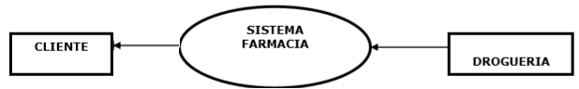
Una correcta implementación del sistema podría plantearse de esta de esta forma.
En el ejemplo “A” no cumple las condiciones suficientes, porque al tener dos entradas y ninguna salida se saturaría.
Caso contrario el ejemplo “B” tiene dos salidas y ninguna entrada.
4.
- La función del sistema de compras es adquirir la materia prima, basándose en los datos que recibe de las otras partes del sistema.
Ej. El stock y la demanda proyectada.
- El límite se encuentra al momento en que el siguiente eslabón de la cadena ya no esta relacionado con la adquisición de insumos.
- Los subsistemas restantes que la rodean (es decir, La empresa en su totalidad).
- 